|  |  |  |  |
| --- | --- | --- | --- |
| **CM1** | **La Gaule** | | **Logo couleur** |
| **Découverte du monde**  *Histoire* |
| *Compétences :*  - Situer chronologiquement des grandes périodes historiques.  - Ordonner des faits les uns par rapport aux autres et les situer dans une époque ou une période donnée.  - Manipuler et réinvestir le repère historique dans différents contextes.  - Utiliser des documents donnant à voir une représentation du temps (dont les frises chronologiques), à différentes échelles, et le lexique relatif au découpage du temps et suscitant la mise en perspective  des faits.  - Mémoriser les repères historiques liés au programme et savoir les mobiliser dans différents contextes.  - **Et avant la France ?**  **⭢ Celtes, Gaulois, Grecs et Romains : quels héritages des mondes anciens ?** | | | |
| *Objectifs notionnels :*  ➊ *Savoir comment la Gaule a été peuplée.*  ➋ *Savoir comment la société gauloise était organisée.* | | *Objectifs méthodologiques :*  ➌ *Trouver des informations dans une fiche documentaire.* | |
| *Leçon(s) correspondante(s) :*  HIST 4 L’invention de l’écriture | | | |
|  | | | |
| *Séquence* | | | |
| *Séance 1* Le peuplement de la Gaule  *Objectifs* ➊➌  *Séance 2* Les Gaulois  *Objectifs* ➋➌ | | | |

|  |  |  |  |
| --- | --- | --- | --- |
| **La Gaule** | | | |
| *Séance 1* | Le peuplement de la Gaule | | |
| *Objectifs* ➊ *Savoir comment la Gaule a été peuplée.*  ➌ *Trouver des informations dans une fiche documentaire.* | | | |
| *Matériel* :  - Ordinateur et vidéoprojecteur.  - Fichier numérique : Le peuplement de la Gaule - Diaporama.  - Une fiche documentaire pour deux.  - Une fiche de questions par élève.  - Une carte à compléter par élève. | | *Aide aux élèves en difficulté*:  - Aide de l’enseignant. | |
| ***Déroulement 43 min*** | | | *Temps* |

|  |  |
| --- | --- |
| - Présentation de la période.  ⮊ Diapositive 2.  ⭢ L’enseignant présente la période qui va être étudiée, et fait le lien avec la frise de la classe. | *2* |

|  |  |
| --- | --- |
| - Présentation du thème de la leçon.  ⮊ Diapositives 3 et 4.  ⭢ L’enseignant présente le thème de la nouvelle leçon : les Gaulois. | *2* |

|  |  |
| --- | --- |
| - Activité sur le peuplement de la Gaule.  ⮊ Diapositive 5.  ⭢ L’enseignant explique le déroulement de l’activité.  ⭢ L’enseignant distribue le matériel : une fiche documentaire pour deux, une feuille de questions par élève.  ⭢ Les élèves réalisent l’activité. | *15* |

|  |  |
| --- | --- |
| - Correction collective.  ⮊ Diapositives 6 et 7.  ⭢ L’activité est corrigée collectivement. | *5* |

|  |  |
| --- | --- |
| - Remplissage de la carte du peuplement de la Gaule.  ⮊ Diapositives 8 à 15.  ⭢ L’enseignant distribue une carte à compléter à chaque élève.  ⭢ La carte est remplie collectivement, en suivant le diaporama. | *10* |

|  |  |
| --- | --- |
| - Conclusion de la séance.  ⮊ Diapositives 16 et 17.  ⭢ L’enseignant revient sur les notions essentielles abordées lors de cette première séance, en interrogeant les élèves : quels peuples trouve-t-on en Gaule. | *5* |

|  |  |
| --- | --- |
| - Retour sur la période.  ⮊ Diapositive 18.  ⭢ L’enseignant projette l’image de la frise, et demande aux élèves de retrouver ce qui a été évoqué. | *2* |

|  |  |
| --- | --- |
| - Copie de la leçon.  ⭢ Les élèves copient le début de la leçon. | *2* |

**Histoire CM1 - *La Gaule 1***

**Le peuplement de la Gaule**

Au début de l’antiquité, des descendants des peuples de la préhistoire vivaient en petits groupes sur le territoire de la France, mais on sait peu de choses à leur sujet.



*La Gaule celtique, VIIème - 1er siècle av. JC.*

**Doc 1**

À partir du VIIème siècle av. J.-C., des Celtes venus du centre de l’Europe se sont installés dans l’Est et le Nord du pays, puis sur tout le territoire.

À la même époque, des Grecs sont arrivés par la Méditerranée et se sont installés dans le sud.

Progressivement, les 80 peuples se sont mélangés pour former un même peuple : les Romains les appelaient les « Gaulois ».

Les Gaulois avaient le même mode de vie et les mêmes coutumes, avec des différences locales.

Ils parlaient la langue des Celtes et, comme les Grecs, ils cultivaient la vigne et faisaient du commerce avec les peuples autour de la Méditerranée. Ceux qui savaient écrire utilisaient l’alphabet grec.

Les Gaulois se faisaient souvent la guerre pour étendre leur influence et leur prestige et pour acquérir des richesses. Mais ils savaient aussi former des alliances entre eux et coexister en paix.

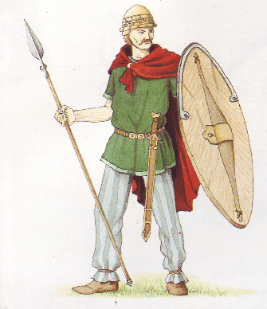

*Guerrier gaulois*

**Doc 3**

*Récit d’un voyageur romain.*

Les Gaulois sont passionnés par la guerre, ils se mettent vite en colère et aiment se battre. Si on les excite, ils se ruent tous ensemble à la bataille, sans se cacher et sans regarder à droite ni à gauche. Ils sont simples et très irréfléchis, vantards, barbares et sauvages.

*D’après Strabon, Ier siècle av. J.-C. - Ier siècle ap. J.-C.*

**Doc 2**

**Histoire CM1 - *La Gaule 1***

**Sur la feuille de classeur, réponds aux questions suivantes par des phrases complètes.**

a) Au début de l’antiquité, qui vivait sur le territoire de la France ?

b) Quels sont les deux peuples qui sont arrivés par la suite ?

c) Combien y avait-il de peuples différents en Gaule ?

d) Qui les a appelés les « Gaulois » ?

e) D’après le document 2, quelle est la passion des Gaulois ?

**Histoire CM1 - *La Gaule 1***

**Sur la feuille de classeur, réponds aux questions suivantes par des phrases complètes.**

a) Au début de l’antiquité, qui vivait sur le territoire de la France ?

b) Quels sont les deux peuples qui sont arrivés par la suite ?

c) Combien y avait-il de peuples différents en Gaule ?

d) Qui les a appelés les « Gaulois » ?

e) D’après le document 2, quelle est la passion des Gaulois ?

**Histoire CM1 - *La Gaule 1***

**Sur la feuille de classeur, réponds aux questions suivantes par des phrases complètes.**

a) Au début de l’antiquité, qui vivait sur le territoire de la France ?

b) Quels sont les deux peuples qui sont arrivés par la suite ?

c) Combien y avait-il de peuples différents en Gaule ?

d) Qui les a appelés les « Gaulois » ?

e) D’après le document 2, quelle est la passion des Gaulois ?

**Histoire CM1 - *La Gaule 1***

**Sur la feuille de classeur, réponds aux questions suivantes par des phrases complètes.**

a) Au début de l’antiquité, qui vivait sur le territoire de la France ?

b) Quels sont les deux peuples qui sont arrivés par la suite ?

c) Combien y avait-il de peuples différents en Gaule ?

d) Qui les a appelés les « Gaulois » ?

e) D’après le document 2, quelle est la passion des Gaulois ?

**Histoire CM1 - *La Gaule 1***

**Sur la feuille de classeur, réponds aux questions suivantes par des phrases complètes.**

a) Au début de l’antiquité, qui vivait sur le territoire de la France ?

b) Quels sont les deux peuples qui sont arrivés par la suite ?

c) Combien y avait-il de peuples différents en Gaule ?

d) Qui les a appelés les « Gaulois » ?

e) D’après le document 2, quelle est la passion des Gaulois ?

**Histoire CM1 - *La Gaule 1***

**Réponds aux questions suivantes par des phrases complètes.**

a) Au début de l’antiquité, qui vivait sur le territoire de la France ?

⇨ Au début de l’antiquité, il y avait ............................................................

..........................................................................................................................................................................................................................

b) Quels sont les deux peuples qui sont arrivés par la suite ?

⇨ Les deux peuples qui sont arrivés sont ...................................................

............................................................................................................

c) Combien y avait-il de peuples différents en Gaule ?

⇨ En Gaule, il y avait ............... peuples différents.

d) Qui les a appelés les « Gaulois » ?

⇨ Le nom de « Gaulois » leur a été donné par ........................................... ...........................................................................................................

e) D’après le document 2, quelle est la passion des Gaulois ?

⇨ D’après le document 2, la passion des Gaulois est ................................... .............................................................................................................

**Histoire CM1 - *La Gaule 1* Corrigé**

**Sur la feuille de classeur, réponds aux questions suivantes par des phrases complètes.**

a) Au début de l’antiquité, qui vivait sur le territoire de la France ?

⇨ **Des descendants des peuples de la préhistoire.**

b) Quels sont les deux peuples qui sont arrivés par la suite ?

⇨ **Les Celtes et les Grecs.**

c) Combien y avait-il de peuples différents en Gaule ?

⇨ **80 peuples.**

d) Qui les a appelés les « Gaulois » ?

⇨ **Les Romains.**

e) D’après le document 2, quelle est la passion des Gaulois ?

⇨ **La guerre.**

|  |  |
| --- | --- |
| **Histoire CM1 - *La Gaule 1*** | **Histoire CM1 - *La Gaule 1*** |

**Histoire CM1 - *La Gaule 1***

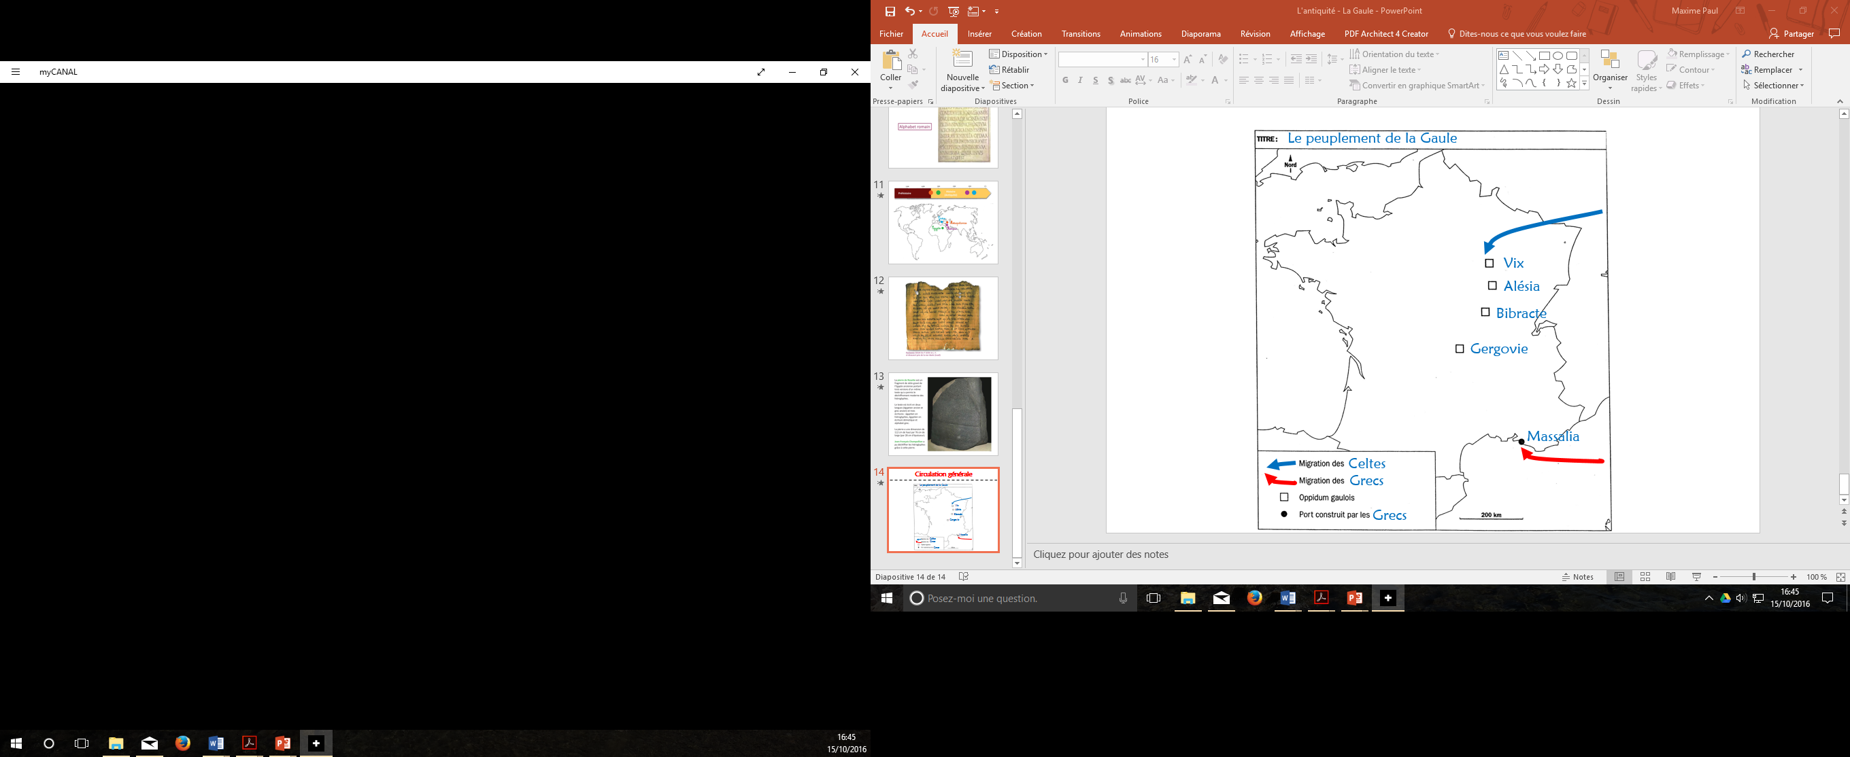

|  |  |  |  |
| --- | --- | --- | --- |
| **La Gaule** | | | |
| *Séance 2* | Les Gaulois | | |
| *Objectifs* ➋ *Savoir comment la société gauloise était organisée.*  ➌ *Trouver des informations dans une fiche documentaire.* | | | |
| *Matériel* :  - Ordinateur et vidéoprojecteur.  - Fichier numérique : Les Gaulois - Diaporama.  - Une fiche documentaire par élève.  - Une fiche d’activité par élève. | | *Aide aux élèves en difficulté*:  - Aide de l’enseignant. | |
| ***Déroulement 52 min*** | | | *Temps* |

|  |  |
| --- | --- |
| - Rappel de la période.  ⮊ Diapositive 2.  ⭢ L’enseignant rappelle la période qui est étudiée, et fait le lien avec la frise de la classe. | *2* |

|  |  |
| --- | --- |
| - Rappel de la séance précédente.  ⮊ Diapositive 3.  ⭢ L’enseignant interroge les élèves sur ce qui a été vu et appris lors de la séance précédente. | *5* |

|  |  |
| --- | --- |
| - Activité les Gaulois.  ⮊ Diapositives 4 à 7.  ⭢ L’activité est explicitée.  ⭢ L’enseignant distribue le matériel à chaque élève : une fiche documentaire, et une feuille d’activité.  ⭢ Les élèves réalisent l’activité. | *20* |

|  |  |
| --- | --- |
| - Correction collective.  ⮊ Diapositives 8 à 11.  ⭢ L’activité est corrigée collectivement. | *5* |

|  |  |
| --- | --- |
| - Conclusion de la séance.  ⮊ Diapositives 12 à 14.  ⭢ L’enseignant revient sur les notions essentielles abordées lors de cette séance, en interrogeant les élèves. | *5* |

|  |  |
| --- | --- |
| - Retour sur la période.  ⮊ Diapositive 15.  ⭢ L’enseignant projette l’image de la frise, et demande aux élèves de retrouver ce qui a été évoqué. | *2* |

|  |  |
| --- | --- |
| - Copie de la leçon.  ⭢ Les élèves copient la leçon. | *10* |

**Histoire CM1 - *La Gaule 2***

**Les Gaulois**

Chaque peuple gaulois dispose d’un vase territoire, comprenant des fermes, des villages et parfois un oppidum (espace fortifié où l’on se réfugie en cas de danger).

La société gauloise était divisée en trois catégories : le peuple, les guerriers et les druides.

Les gens du peuple, artisans et paysans, étaient les plus nombreux. Ils avaient très peu de liberté.

Les guerriers et les druides contrôlaient l’économie et prenaient toutes les décisions. Chaque tribu avait un chef. Les druides étaient plus puissants que les chefs.

Les femmes gauloises avaient presque les mêmes droits que les hommes mais elles ne pouvaient pas être druides. Elles exerçaient une profession. Parfois, elles enseignaient l’art de la guerre et pouvaient même diriger le royaume.

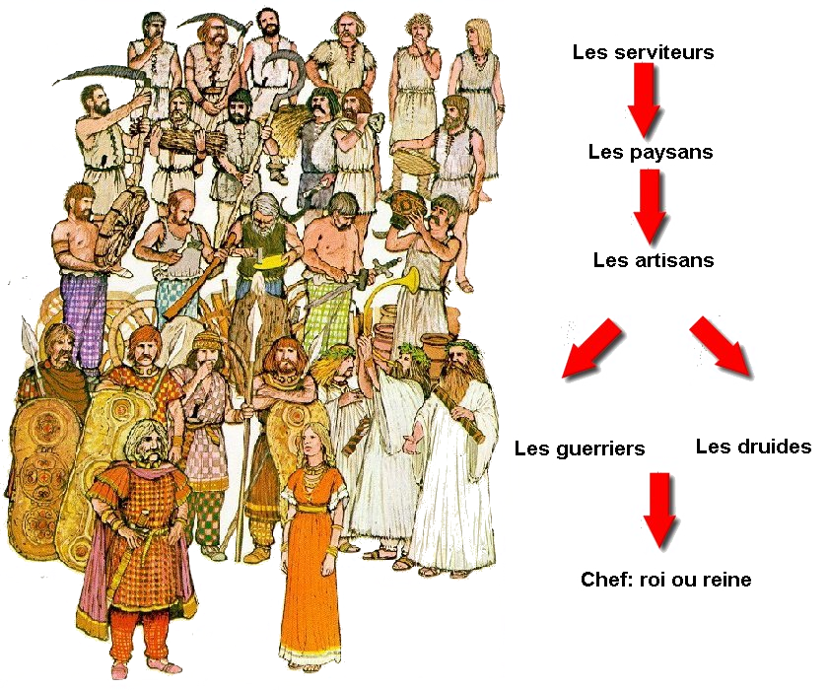

*L’organisation de la société Gauloise*

**Doc 1**



*Reconstitution d’un village Gaulois*

**Doc 2**

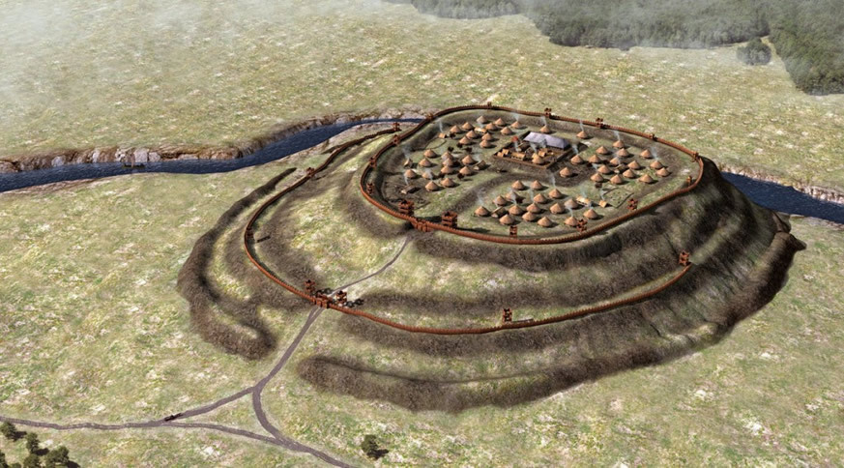

*Oppidum*

**Doc 3**

*Récit d’un général romain qui a voyagé en Gaule.*

En Gaule, il y a deux classes d’hommes importantes : celle des druides et celle des [guerriers]. Les druides s’occupent des affaires religieuses. Ils instruisent les jeunes. Si un meurtre est commis, s’il y a une dispute au sujet d’un héritage ou des limites d’un terrain, ils jugent et fixent les amendes. Les druides ne vont pas à la guerre et ne paient pas d’impôts. Les [guerriers] participent à la guerre. Chacun, en fonction de sa richesse, rassemble autour de lui un nombre plus ou moins grand de compagnons. Les gens du peuple sont presque des esclaves. On ne leur demande jamais leur avis. Ils sont parfois écrasés par leurs dettes ou par les impôts.

**Jules César, *La Guerre des Gaules*, Ier s. av. J.-C.**

**Doc 3**

**Histoire CM1 - *La Gaule 2***

**Sur cette feuille, retrouve et écris les noms des membres de la société gauloise, par rapport aux définitions proposées.**

- Je m’occupe des affaires religieuses et j’instruis les jeunes. Je suis plus important que le chef.

⇨ Je suis ..........................................................................................................

- Je suis composé d’artisans et de paysans. On ne me demande jamais mon avis, mes membres sont presque des esclaves.

⇨ Je suis ..........................................................................................................

- Avec le druide, je prends toutes les décisions dans le village. En fonction de ma richesse, j’ai plus ou moins de compagnons.

⇨ Je suis ..........................................................................................................

- Je peux être un homme ou une femme, c’est moi qui dirige le village.

⇨ Je suis ..........................................................................................................

**Histoire CM1 - *La Gaule 2* Corrigé**

**Sur cette feuille, retrouve et écris les noms des membres de la société gauloise, par rapport aux définitions proposées.**

- Je m’occupe des affaires religieuses et j’instruis les jeunes. Je suis plus important que le chef.

⇨ Je suis **le druide**.

- Je suis composé d’artisans et de paysans. On ne me demande jamais mon avis, mes membres sont presque des esclaves.

⇨ Je suis **le peuple**.

- Avec le druide, je prends toutes les décisions dans le village. En fonction de ma richesse, j’ai plus ou moins de compagnons.

⇨ Je suis **le guerrier**.

- Je peux être un homme ou une femme, c’est moi qui dirige le village.

⇨ Je suis **le chef**.